（下津井電鉄ナローゲージの歴史）
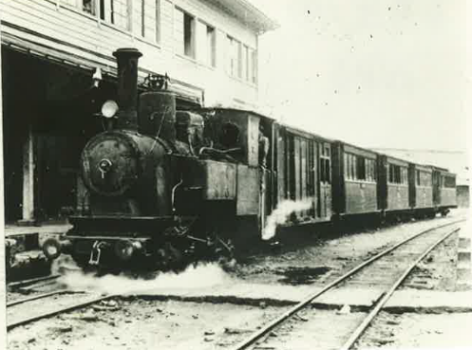
下津井電鉄・鉄道事業の始まりは、大正時代にまで遡ります。大正2～3年にかけて茶屋町と下津井を結ぶ全線21キロが開通。軌道は勾配・カーブ・直線の長さが均等に区分されたナローゲージで、蒸気機関車とガソリン車数両で乗客と荷物を輸送する軽便鉄道としてスタートしました。
時代は昭和に移り、鷲羽山への観光客も増え始めた昭和16年（1941年）に太平洋戦争が始まります。戦争が進むにつれて車両燃料も粗悪な石炭や木炭に替わり、ガソリン車も木炭使用に改造。車輌故障も多くなる中、大量の木炭を積んで運行しても
途中で燃料が切れ、鷲羽山の坂では乗客が降りて列車を後押ししたエピソードもあります。

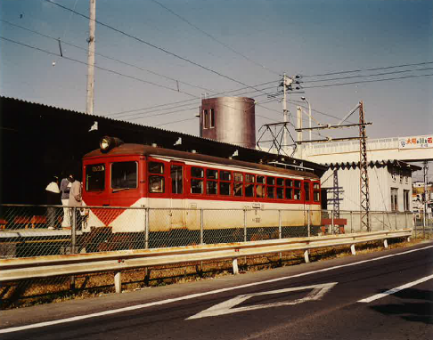
終戦後、世の中は経済成長の時代を迎え鉄道事業も昭和24年に全線電化されると、所要時間も短縮し観光客を含めた乗客輸送量は増加します。また、昭和30年代は児島学生服が史上最大の生産量を記録した全盛期でもあり、電車が旅客と小荷物輸送で最も活躍した時代となります。
しかし、道路整備とモータリゼーションの進展に伴い、交通手段も旅客は自動車へ、小荷物はトラックへと変わり、昭和47年3月末には茶屋町・児島間の鉄道は廃線になります。その後は乗客誘致を目的としたイベント等も企画され、昭和58年には地元小学生たちの絵で車体が彩られた落書き電車「赤いクレパス号」が誕生、全国的に
も話題を集めました。

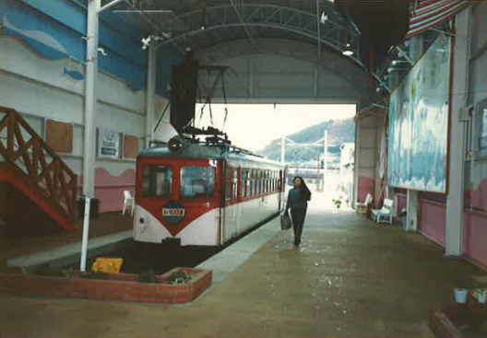
そして昭和63年4月には瀬戸大橋が開通します。下津井電鉄も観光鉄道として再生を目指し児島駅をヨーロッパ風のドーム型駅舎へ建替え、下津井駅も噴水などを設置したフラワーパークを併設、また観光電車として3両編成のオープンデッキ車両も新造しました。開通当初は児島の町も観光客で賑わいを見せましたが、瀬戸大橋ブームも長くは続かず電車の利用客も減少の一途を辿ります。そして平成2年12月には児島下津井間の鉄道も廃線となり、下津井電鉄の鉄道事業は77年にわたる歴史に幕を閉じます。現在の軌道跡地は、茶屋町児島間は「茶屋町児島自転車道」、児島下津井間は「風の道」の名称で自転車道・遊歩道として沿線地域の方々に利用されています。

（当時の児島駅舎について）
当児島駅舎は、昭和63年の瀬戸大橋開通に合わせて建設された頭端式ホームをもつドーム型駅舎です。1階の電車発着ホームには、お茶が飲める休憩用テラスを設けると共にトロッコを利用した売店を並べ、吹き抜けの2階にも多目的スペースを設けました。また、駅入口の中央には、メロディベル15個を吊り上げたツリー状のカリヨンを設置し、電車の発着に合わせて四季折々のポピュラー音楽を流すという仕掛けも作りました。
